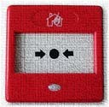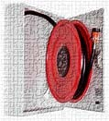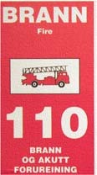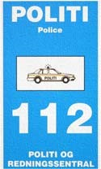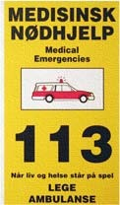
Branninstruks for studenter - Studiested Porsgrunn

Hva gjør du når det brenner?

Varsle

Oppdager du brann, skal du utløse brannalarmen
.

Redde

Få alle ut av bygget, husk å hjelpe andre. Ikke bruk heisen!

Slokke
Forsøk å slukke, men ta ingen sjanser. Røyken er giftig!

Rømme

Gå rolig og møt på avtalt samlingsplass. Ikke forlat samlingsplassen før du
får beskjed.
Samlingsplass for Fagskolebygget: på grusplassen ved innkjøring til bygg H
Samlingsplass for Deltabygget: ved bygg M (sykkelparkeringen)

Husk at hjelpen ikke er langt unna!

